山东胜丰检测科技有限公司
职业卫生技术服务工作信息公开表
SF/JL-4201-21.2.23

项目名称 | 胜利石油管理局有限公司电力分公司供电管理区职业危害定期检测
用人单位信息 | 名称 | 地址 | 联系人
用人单位信息 | 胜利石油管理局有限公司电力分公司供电管理区 | 山东省东营市东营区 | 李东进
技术服务项目组人员名单 | 吴佳东、王丹丹、刘新娃、焦春源
现场调查情况 | 调查时间 | 调查人 | 用人单位陪同人
现场调查情况 | 2024.11.18-11.29 | 王丹丹、焦春源 | 李东进
现场调查情况 | 图像影像资料 | 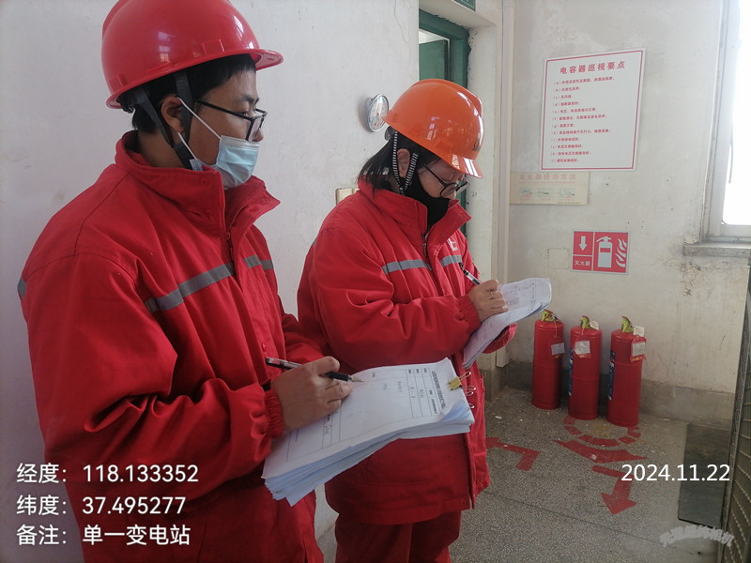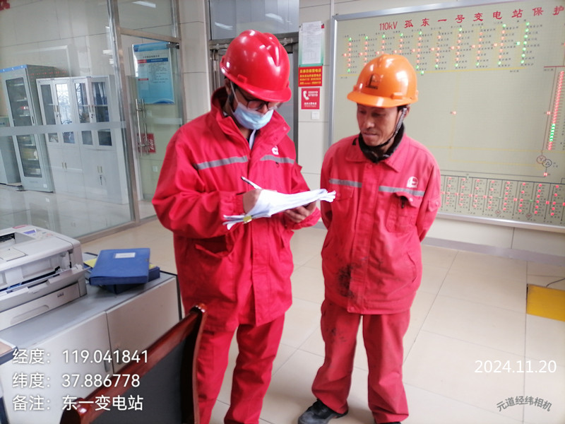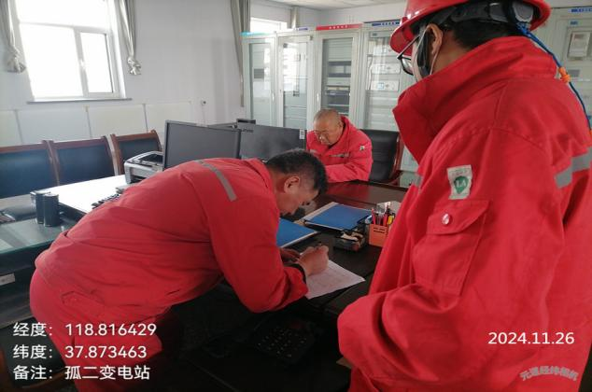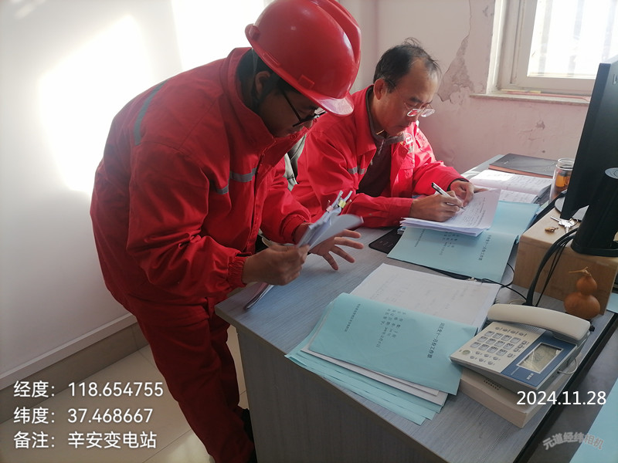
现场采样、现场检测情况 | 采样、检测时间 | 采样、检测人 | 用人单位陪同人
现场采样、现场检测情况 | 2024.12.2-12.15 | 王丹丹、焦春源 | 李东进
现场采样、现场检测情况 | 图像影像资料 | 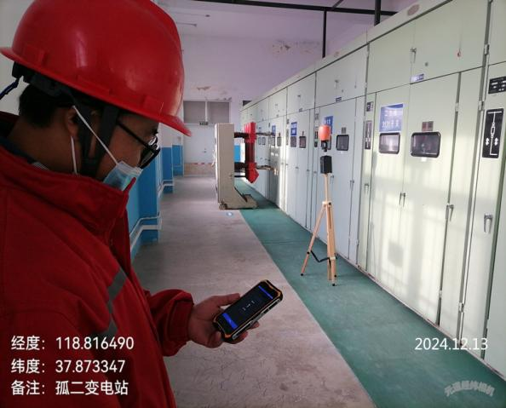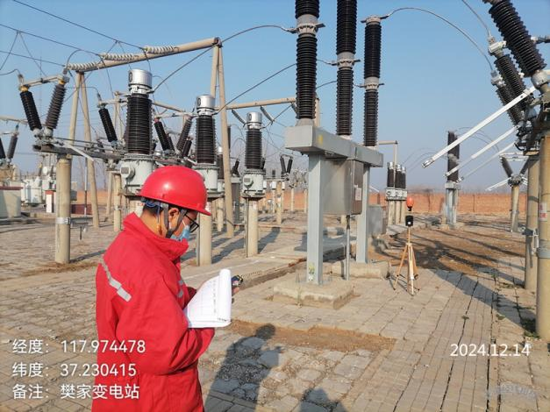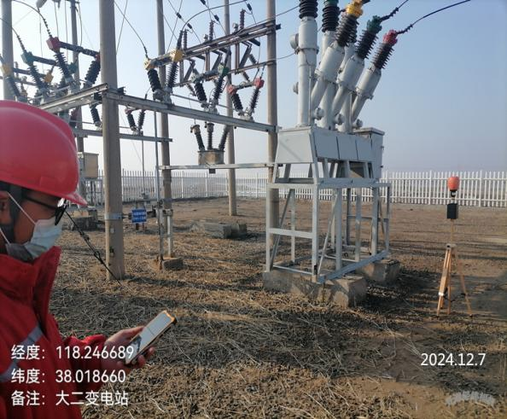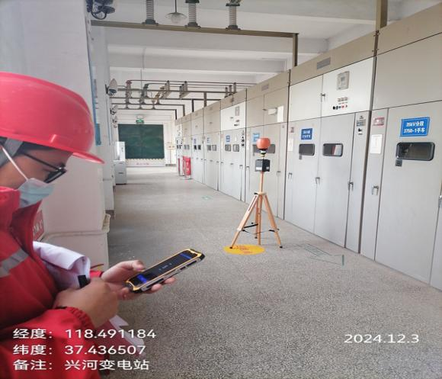
第 页 共 页

